中国计量学院200 ~ 200 学年第 学期
《 数学物理方法 》课程考试试卷（B）标准答案
开课二级学院： ，考试时间： 年____月____日 时
考试形式：闭卷□、开卷□，允许带 入场
考生姓名： 学号： 专业： 班级：

装

订

线
题序 | 一 | 二 | 三 | 四 | 五 | 六 | 七 | 八 | 九 | 总分
得分
评卷人

一、填空题（每题5分，共40分）
1. x+t
2.iw G（w）
3. 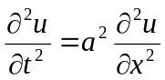 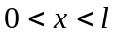, 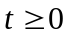
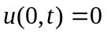, 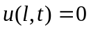
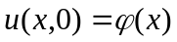
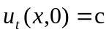
4. 0
5. 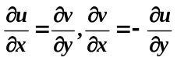
6.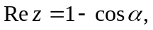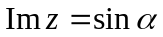，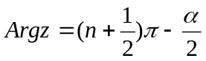, 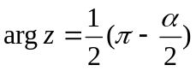（与的范围有关），
7.
8.sinnx
二、解：
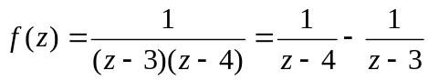在复平面内有两个孤立奇点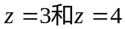,故函数在如图1.50的圆域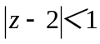、环域1＜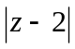＜2和圆外区域＞2内均解析，我们能在这些区域中分别将函数展开为Taylor或Laurent级数。

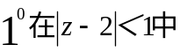
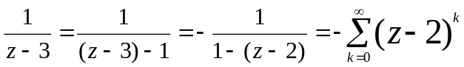 ………….. 1
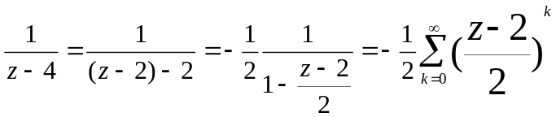
所以 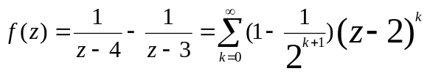
这是一Taylor展开。
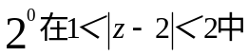
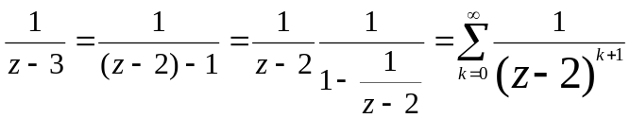=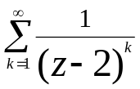
而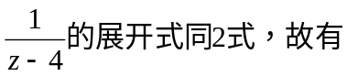
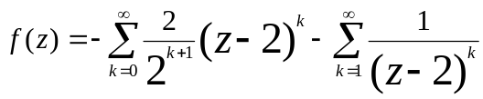
这是一具在正、负幂的Laurent展开。
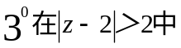
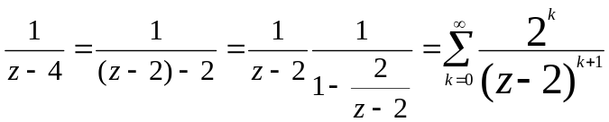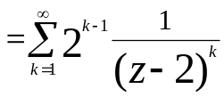
而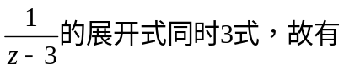
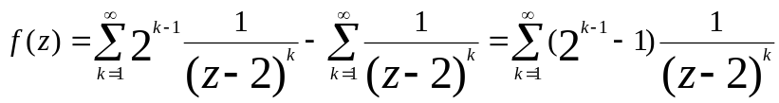
这是一仅具有负幂的Laurent展开。

三、解：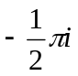

四、解：
令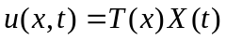 (1)
代入原方程第一式得: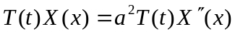 (2)...... (2分)
令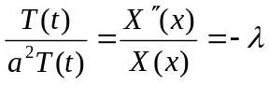并将(1)式代入边界条件得固有值问题:
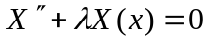 (3)
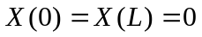 (4)
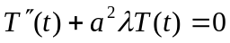 (5)……………(2分).
求使(3)—(4)具有非零解的值及对应的非零解
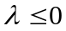时,无非零解.
当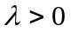时,解得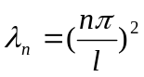, n=1, 2…3………………
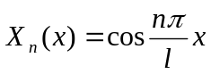 , n=1, 2…3…………………………(2分)
将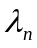代入（5）式得：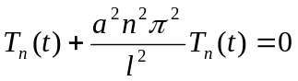 （n=0,1,2, ）....... (2分)
设其通解为 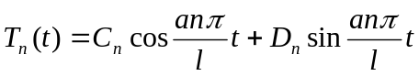
由此得原方程的解为：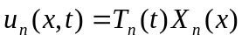 （n=0,1,2, … ）
叠加之，得形式解为：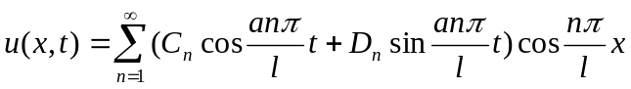......(2分)
将上式代入边界条件得：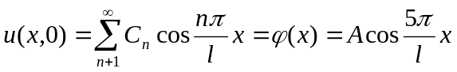
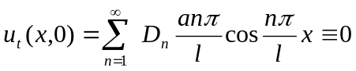........(2分)
由Fourier展式的唯一性知：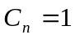 n=5
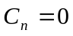 n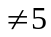
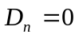 （n=0,1,2）
因此：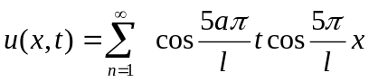 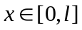 ，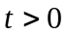…………

五、解：
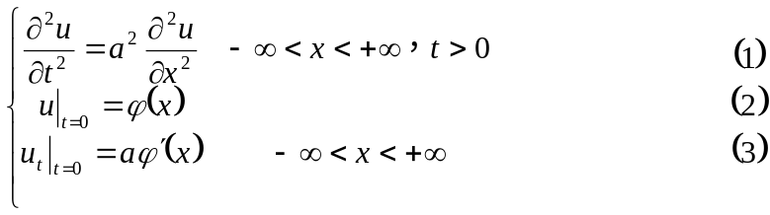解 对(1)~(3)两端关于变量取F-氏变换，得
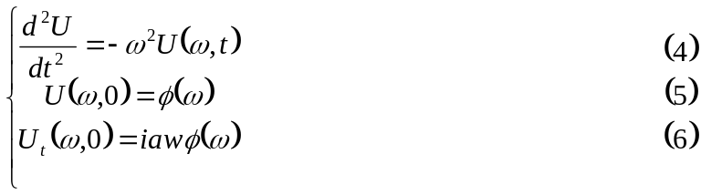
……………………………………………………………………. (2分)
(4)的通解为
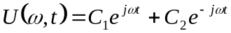 (7)……………………(2分)
令(7)满足(5)，(6).得
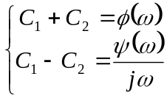 …………………. (2分)
因 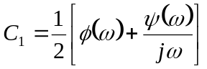 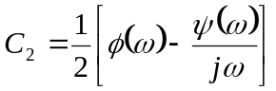
于是 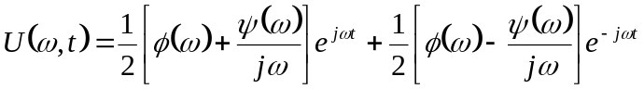 (8)………….. (2分)
(8)两端取F-氏逆变换得（有积分性质，位移性质）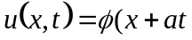） (4分)

装

订

线

